Domácí úkoly – 26. 1. 2021 – 4. třída
Zdravím Vás, milí čtvrťáci,
tento týden budeme mít pouze 1 hodinu, protože v pátek máte pololetní prázdniny.
Máte tedy víc na domácí přípravu:
PS: 33 – napiš věty ve správném slovosledu (můžeš si pomoct učebnicí)
PS: 37/ Part 3 – ústně zkus odpovídat na otázky (vrátíme se k tomu příští hodinu)
PS: 45/3 – doplň obláčky a celé věty piš do sešitu AJ – školní + nakresli obrázek doplňovaného počasí.
Začni se učit slovíčka: Slovníček: str. 21, 22/1.sloupec

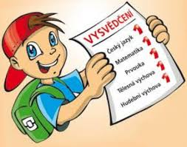
Pěkný zbytek týdne Z. S.

